EL NARRADOR
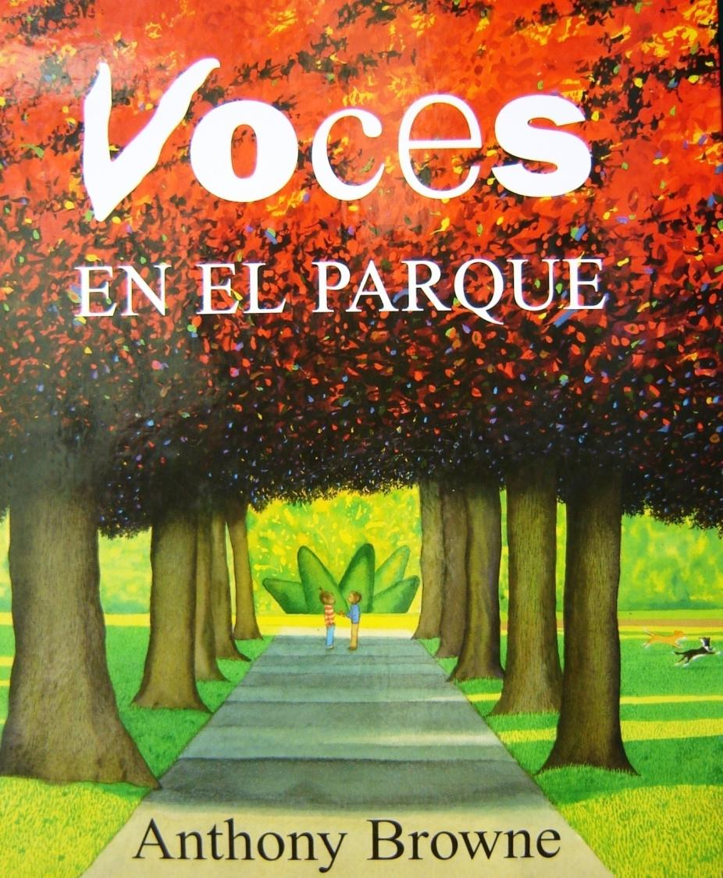
Voces en el parque de Anthony Browne.

En este álbum, hay cuatro narradores, todos en primera persona, que relatan desde su punto de vista un mismo hecho.

PROPUESTA DE CREACIÓN

1. Incluirse como personaje o testigo en un cuento tradicional. Reescribirlo desde el punto de vista del personaje.

2. Relatar una historia desde varios puntos de vista, con el fin de señalar un equívoco.

Ejemplo: Un muchacha muy hermosa se sienta en un escaño del Parque Santander y (indicar aquí una acción inesperada, que no se relaciona con el personaje)

